**PENGEMBANGAN BUKU AJAR BERBASIS KATALOG MATERI PLANTAE PADA SISWA KELAS X MAN 2 MAKASSAR**

**Lina Karlina**

Jurusan Pendidikan Biologi Fakultas Tarbiyah dan Keguruan, UIN Alauddin Makassar, Kampus II Jl. H. M. Yasin Limpo No. 36 Samata-Gowa, Sulawesi Selatan 92118, Telepon (0411) 424835, e-mail: [linakarlinaapri1997@gmail.com](mailto:linakarlinaapri1997@gmail.com)

**Dr. Jamilah, M.Si.**

Jurusan Pendidikan Biologi Fakultas Tarbiyah dan Keguruan, UIN Alauddin Makassar, Kampus II Jl. H. M. Yasin Limpo No. 36 Samata-Gowa, Sulawesi Selatan 92118, Telepon (0411) 424835, e-mail: [jamilah@uin-alauddin.ac.id](mailto:jamilah@uin-alauddin.ac.id)

**Syahriani, S.Pd., M.Pd.**

Jurusan Pendidikan Biologi Fakultas Tarbiyah dan Keguruan , UIN Alauddin Makassar, Kampus II Jl. H. M. Yasin Limpo No. 36 Samata-Gowa, Sulawesi Selatan 92118, Telepon (0411) 424835, e-mail: syahriani.rahman@uin-alauddin.ac.id

***Abstrak***

Penelitian ini adalah penelitian pengembangan (*Research and Development*) bertujuan 1) mengembangkan buku ajar berbasis katalog, 2) mengetahui tingkat kevalidan buku ajar berbasis katalog, 3) mengetahui tingkat kepraktisan buku ajar berbasis katalog dan 4) mengetahui tingkat keefektifan buku ajar berbasis katalog. Model penelitian menggunakan pengembangan Four-D yaitu *define* (pendefinisian), *design* (perancangan), *develop* (pengembangan), dan *disseminate* (penyebaran). Subjek uji penelitian adalah peserta didik kelas X MIA 1 MAN 2 Makassar. Kevalidan buku ajar berbasis katalog yang dikembangkan diperoleh data dari validator ahli sangat valid dengan nilai rata-rata 3.74. Respon peserta didik tingkat kepraktisan buku ajar berbasis katalog berada pada kategori sangat positif dengan rata-rata 3.18, dan hasil tes peserta didik buku ajar berbasis katalog dikategorikan efektif karena mencapai nilai rata-rata 94,11 dengan persentase ketuntasan peserta didik 100%.

**Kata Kunci**: Buku ajar berbasis katalog, plantae

***Abstract***

The aims of this research are 1) to develop catalog-based textbooks, 2) to find out the level of validity of catalog-based textbooks, 3) the practicality level of catalog-based textbooks, and 4) the effectiveness of catalog-based textbooks . This research and development refers to the Four-D stages namely *define*, *design*, *develop*, and *disseminate*. The subjects were students of class X MIA 1 MAN 2 Makassar. The research instruments were a validation sheet, student questionnaire responses, as well as learning outcomes tests. The validity test of catalog-based textbooks from expert validators were in the very valid category with an average value of 3.74.The students' responses on the practicality level of catalog-based textbooks were in the very positive category with an average value of 3.18, and student test results for catalog books are categorized effective because they reach an average value of 94.11 with 100% students completeness.

**Keywords**: Catalog-based textbooks, plantae

**PENDAHULUAN**

Menciptakan suatu bangsa yang berdaulat dan bergenerasi cerdas diperlukan suatu unsur terpenting yaitu pendidikan. Pendidikan merupakan dasar utama untuk mencari jati diri mereka insan cerdas yang membantu membangun kualitas bangsa. Pendidikan merupakan proses belajar peserta didik dalam mengembangkan potensi yang ada baik itu berupa pendidikan formal dan nonformal yang berkualitas yang dibutuhkan untuk dirinya sendiri.

Tujuan terlaksananya sebuah kegiatan pendidikan dengan baik merupakan hasil yang dicapai peserta didik selepas melakukan kegiatannya. Semua yang berkaitan dengan pendidikan baik proses pengajaran maupun keinginan yang mengarah kepada kedudukan dan fungsi sentral bagian struktur pendidikan (Hamalik, 2001).

Aspek yang membantu pada proses belajar mengajar dan berperan untuk mengatasi masalah yang dapat menghambat proses belajar itu sendiri ialah media. Sebagai salah satu sarana untuk menyalurkan pesan yang disampaikan oleh seorang pengajar (Sadiman dkk, 2002).

Media yang dapat digunakan siswa dalam proses belajar yaitu buku ajar, memiliki peran dalam membantu untuk mencari beberapa referensi mengenai materi yang mereka ingin ketahui dan menjadikan proses pembelajaran menjadi efketif, efisien dan memiliki desain yang menarik dapat menarik minat belajar (Hanifah, 2014).

Buku ajar berbasis katalog adalah sebuah buku untuk memudahkan siswa dalam belajar disajikan secara visual yang menampilkan gambar dan foto yang hampir menyerupai kenyataan dari suatu objek serta penjelasan materi. Buku ajar yang dibuat berisi mata pelajaran biologi secara mengkhusus pada materi plantae. Produk yang peneliti buat dari segi bentuk menggunakan kertas *art paper* dengan permukaan licin, mengkilap, tidak mudah rusak dan basah, serta kertas ini sangat bagus dipakai untuk mencetak gambar. Ukuran kertas yang digunakan B5 (17.6 x 25 cm) dalam bentuk potrait serta warna gambar buku berbasis katalog akan dibuat menarik seperti diberi warna sesuai dengan kebutuhan gambar. Berdasarkan hasil observasi yang telah dilakukam di MAN 2 Makassar khususnya dikelas X ditemukan beberapa permasalahan yang pertama disekolah ini belum ada buku ajar berbasis katalog. Kurangnya visualisasi, desainnya juga masih didominasi teks sehingga membuat siswa bosan dan malas. Berdasarkan latar belakang tersebut, pengembangan buku ajar berbasis katalog materi plantae sebagai media pembelajaran membantu terlebih dalam materi plantae.

**METODOLOGI PENELITIAN**

Penelitian yang menghasilkan suatu produk buku ajar berbasis katalog disebut jenis penelitian pembengangan (*R & D*). Penelitian dilakukan MAN 2 Makassar dan subjek uji coba kelas X MIA 1 sebanyak 43 siswa.

Tahap pengumpulan data antara lain: pada tahap kevalidan menggunakan lembar validasi buku ajar berbasis katalog dengan kategori tingkat kevalidan yang ada di tabel 1 kriteria kevalidan. Pada tahap kepraktisan yaitu respon guru dan siswa berupa angket dengan kategori pada tabel 2. Sedangkan pada tahap keefektifan menggunakan tes hasil belajar dan kategori keefektifan dapat dilihat pada tabel 3 kriteria keefektifan. Teknik analisis data tersebut:

**Tabel 1. Kriteria Kevalidan**

**Nilai** **Kriteria**

3,5 ≤ *M* ≤ 4 Sangat valid

2,5 ≤ *M*≤ 3,5 Valid

1,5≤ *M*≤ 2,5 Cukup valid

*M* ≤ 1,5 Tidak valid

Menetapkan bahwa media dikatakan valid jika mencapai 1,5 ≤ *M* ≤ 2,5 pada kriteria cukup valid (Nurdin, 2007).

Xi =

**Tabel 2. Kriteria Kepraktisan**

**Nilai** **Kriteria**

3,5 ≤ Xi ≤ 4 Sangat Positif

2,5 ≤ Xi ≤ 3,5 Positif

2,5 ≤ Xi ≤ 2,5 Cukup Positif

2,5 ≤ Xi ≤ 1 Tidak Positif

2,5 ≤ Xi ≤ 2,5 pada kriteria cukup positif adalah kategori yang dijadikan acuan untuk menentukan jika media mempunyai tingkat kepraktisan yang layak (Nurdin, 2007).

P = $\frac{f}{N} ×100$

**Tabel 3. Kriteria Keefektifan**

**Presentase Ketuntasan Klasifikasi**

> 80 Sangat baik

> 60 – 80 Baik

> 40 – 60 Cukup

> 20 – 40 Kurang

20 ≤ Sangat Kurang

Keefektifan suatu media jika presentasi ketuntasan mencapai nilai > 80 pada kategori baik atau minimal berada pada nilai > 60 – 80 pada kategori baik (Widyoko, 2014).

**HASIL DAN PEMBAHASAN**

Penelitian ini adalah mengembangkan buku ajar berbasis katalog materi plantae untuk peserta didik kelas X MAN 2 Makassar dapat memenuhi kriteria valid, praktis, dan efektif. Memperoleh buku ajar berbasis katalog yang berada kategori, sehingga dimana pada penelitian ini menggunakan model pengembangan 4-D.

**Tahap-tahap Pengembangan Buku Ajar Berbasis Katalog**

1. Tahap Pendefinisian (*define*)

Tahap ini digunakan sebagai awalan dan acuan dalam menetapkan serta mendefinisikan kebutuhan yang diperlukan saat proses belajar mengajar dan mendapat referensi terkait produk.

1. Tahap Perancangan (*design.*

Mempersiapkan *prototype* I dari produk yaitu buku ajar berbasis katalog, berupa membuat sketsa *background* dan isi buku ajar berbasis katalog, instrumen (angket respon peserta didik dan guru serta tes hasil belajar) termasuk dalam tahap kedua yaitu perancangan.

1. Tahap Pengembangan (*develop*)

Rancangan buku ajar berbasis katalog dibuat dan dikembangkan untuk mendapatkan *prototype* I dilakukan di tahap ini. Buku ajar berbasis katalog akan dinilai oleh kedua validator yang sudah dirancang oleh peneliti.

1. Tahap Penyebaran *(disseminate)*

Penyebaran produk buku ajar berbasis katalog tidak di lakukan diberbagai sekolah karena keterbatasan waktu yang dimana jika dilakuan akan sangat lama proses yang digunakan dan terkendala dengan biaya sehingga hanya saja dilakukan MAN 2 Makassar sebanyak 43 peserta didik.

**Tingkat Kevalidan Buku Ajar Berbasis Katalog**

Rancangan dari produk buku ajar berbasis katalog yang ada, direvisi oleh kedua validator. Perbaikan *prototype* I mendapatkan saran dan masukan dijadikan sebagai acuan perbaikan menghasilkan *prototype* II. Kemudian hasil tersebut akan menjadi produk akhir yang dibuat peneliti sebelum turun kelapangan untuk mengambil data yang dibutuhkan, nantinya produk ini diberikan kepada peserta didik untuk membantu mendapatakan informasi yang merea butuhkan

Perbandingan *prototype* I dan *prototype* II sebagai berikut:

**Tabel 1. Perbandingan Hasil *Prototype* I dan *Prototype* II**

Perbandingan Hasil

***Prototype* I** (Sebelum Validasi) ***Prototype* II** ( Setelah Validasi)

Cover Buku Ajar Berbasis Katalog

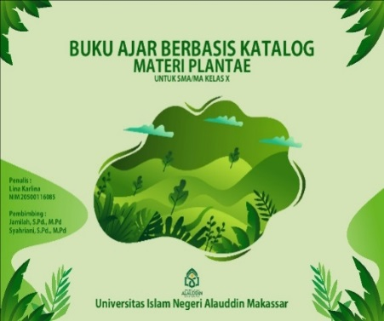 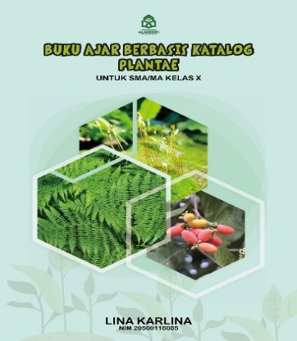

Isi Buku Ajar Berbasis Katalog

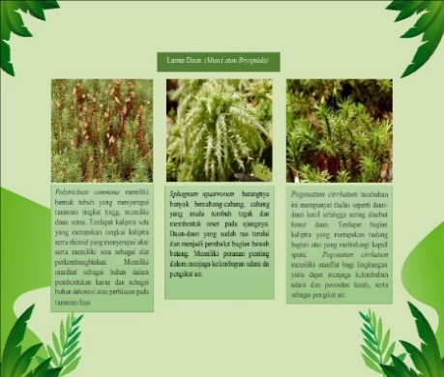 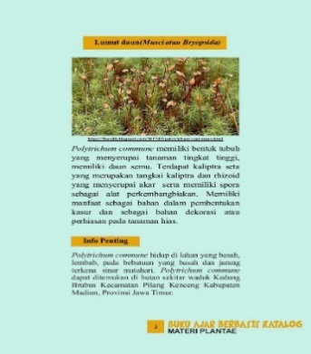

Perbaikan *prototype* I mengacu dari saran-saran yang diperoleh dari dua validator sehingga dihasilkan *prototype* II menghasilkan produk akhir yang dikatakan valid.

**Tabel 2. Rata-Rata Hasil Penilaian Validator**

**Aspek Penilaian Hasil Penilaian Kategori**

Aspek Tampilan 3,86 Sangat Valid

Bahasa 3,62 Sangat Valid

**Rata-rata 3,74 Sangat Valid**

Sesuai dengan tabel dapat disimpulkan penilaian hasi dari kedua validator untuk media yang dikembangkan 3,74 yang da pada kategori sangat valid.

**Tingkat Kepraktisan Buku Ajar Berbasis Katalog**

Kepraktisan buku ajar berbasis katalog yang telah dikembangkan diketahui setelah melihat tanggapan peserta didik dan guru melalui pernyataan pendapat mengenai buku ajar berbasis katalog. Adapun hasilnya pada tabel berikut:

**Tabel 3. Hasil Respon Keseluruhan**

**Jenis Penilaian Rata-rata**

Respon Siswa 3,37

Respon Siswa 3

**Rata-rata Total 3,18**

**Kriteria Penilaian Sangat Positif**

Hasil angket repon peserta didik dan guru terhadap buku ajar berbasis katalog yang dikembangkan memiliki respon penilaian sangat positif.

**Tingkat Keefektifan Buku Ajar Berbasis Katalog**

Tingkat keefektifan dilihat dari tes hasil belajar peserta didik yang mengikuti proses kegiatan dikelas saat diadakannya penelitian, dilihat pada tabel dibawah:

**Tabel 4. Persentase Ketuntasan Hasil Belajar**

**Kategori Frekuensi KKM**

Peserta didik yang tuntas 43 orang

Peserta didik yang tidak tuntas 0 orang 80

**Persentase ketuntasan peserta didik 100 %**

Persentase peserta didik dari tes hasil belajar memperoleh hasil 100% standar KKM yaitu 80 yang menandakan bahwa keefektifan buku ajar berbasis katalog yang dikembangkan memenuhi kategori sangat tinggi, maka layak digunakan sesuai tabel diatas.

**PEMBAHASAN**

**Tahap-Tahap Pengembangan Buku Ajar Berbasis Katalog**

Tahap pertama dalam pengembangan buku ajar berbasis katalog yaitu pendefinisian, dimana dilakukan proses yaitu analisis awal-akhir, peserta didik, materi, konsep lalu merumuskan tujuan. Kedua tahap perancangan, setelah hasil tahap satu yaitu pendefinisan kemudian dilakukan perancangan materi, memilih format dan media. Pengembangan merupakan tahap ketiga terhadap buku ajar berbasis katalog materi plantae, rancangan awal yang telah di nilai oleh validator kemudian diberikan masukan dan saran yang kemudian hasil kedua validator direvisi dan diperiksa kembali sehingga mnghasilkan produk yang layak diuji cobakan dilapangan . Terakhir tahap penyebaran, tahap ini tidak dilakukan penyebaran produk buku ajar berbasis katalog diberbagai sekolah, hanya saja dilakukan uji coba di kelas X MIA 1 MAN 2 Makassar sebanyak 43 siswa.

**Kevalidan Buku Ajar Berbasis Katalog**

Tingkat validitas yang tinggi termasuk salah satu kriteria terhadap buku ajar berbasis katalog ntuk mengetahui tingkat kevalidan dari sebuah produk yang akan dikembangkan. Adapun penelitian sebelumnya yang memperkuat dari peneitian ini yaitu oleh Made Juniantari yang mengatakan bahwa sebuah perangkat pembelajaran untuk memenuhi krteria valid maka ada dua faktor yang harus diperhatikan aspek konstruk da nisi. Buku ajar berbasis katalog materi plantae yang dikembangkan sangat valid, sehingga demikian digunakan tanpa perbaikan yang di dapatkan dari penilaian kedua validator melalui lembar validasi dalam kategori sangat valid dengan rata-rata 3,74.

**Kepraktisan Buku Ajar Berbasis Katalog**

Berdasarkan penilaian siswa dan guru terhadap kepraktisan buku ajar berbasiskatalog diperoleh rata-rata 3.18 yang mengarah pada sangat positif. Hal tersebut sesuai dengan pernyataan Niieven dalam penelitiannya yaitu dikatakan praktis pada sebuah produk bila: 1) tingkat keterlaksanaan produk termasuk dalam kategori baik 2) praktis menyatakan secara teoritis produk dapat diterapkan di lapangan. Dengan demikian produk tersebut dapat digunakan dan layak dijadikan sebagai bahan ajar yang dapat membantu serta memudahkan pengajar dalam memberikan materi kelas.

**Keefektifan Buku Ajar Berbasisi Katalog**

Hasil belajar peserta didik dapat dilihat dari 30 butir soal bentuk pilihan ganda merupakan cara untuk mendapatkan hasil keefektifan dari sebuah produk buku ajar berbasis katalog. Dimana materi yang ada harus disesuaikan terhadap kompetensi dasar dan indikator dengan presentase ketuntasan belajar yang tuntas 100%. Berdasarkan nilai presentase dari hasil ketuntasan belajar yang diperoleh berada diatas 80% terhadap buku ajar berbasis katalog artinya produk ini efektif penggunaannya.

Teori Eko Putro Widyoko yang mengemukakan bahwa keberhasilan peserta didik dapat dilihat dari nilai yang didapatkan dikatakan jika sebanding nilai KKM. Proses belajar mengajar berhasil apabila bila standar 80% secara klasikal siswa memperoleh nilai tuntas. Produk ini memiliki kelebihan yaitu warna full colour didalamnya berisi gambar tentang plantae serta kualitas kerta yang tidak mudah rusak dan basah. Sedangkan untuk kekurangan produk ini proses pengerjaan begitu lama.

**KESIMPULAN**

Cara mengembangkan media pembelajaran buku ajar berbasis katalog yaitu dengan model pengembangan 4-D yaitu tahap pendefinisian *(define*), perancangan (*design*), pengembangan (*develop*) dan penyebaran (*desseminate*). Kevalidan buku ajar berbasis katalog memenuhi kriteria sangat valid nilai 3,74. Kepraktisan berada pada kategori sangat positif dengan nilai 3,18. Tingkat keefektifannya buku ajar berbasis katalog sangat baik rata-rata 94,11 dengan persentase ketuntasan 100%.

**DAFTAR PUSTAKA**

Hamalik, Oemar. Kurikulum dan Pendidikan. (Jakarta: PT Bumi Aksara. 2001).

Hanifah, Umi. “Pentingnya Buku Ajar yang Berkualitas Dalam Meningkatkan Efektifitas Pembelajaran Bahasa Arab.”*At-Tajdid,* vol.3 no.3 (2014).

Nienke Nieveen, “Formative Evaluation in Educational Design Research. In Tjeer Plom and Nienke Nieveen (Ed)”, An introduction to educational design research.

Nurdin. Pembelajaran Matematika yang Menumbuhkan Kemampuan Metakognitif Untuk Menguasai Bahan Ajar.Disertasi. (Surabaya: PPS UNESA, 2007).

Sadiman, Arif S. dkk. Media Pendidikan: Pengertian, Pengembangan, dan Pemanfaatannya. (Jakarta: rajawali Press. 2002).

Sugiyono. Metode Penelitian Pendidikan Pendekatan Kuantitatif, Kualitatif, dan R&D. (Bandung: Alfabeta, 2013).

Widyoko, S. Eko Putro. Evaluasi Program Pembelajaran Panduan Praktis Bagi Pendidik dan Calon Pendidik.Yogyakarta: Pustaka Pelajar. 2014).